080476

Là haut là haut sur ces rochettes
Ronde
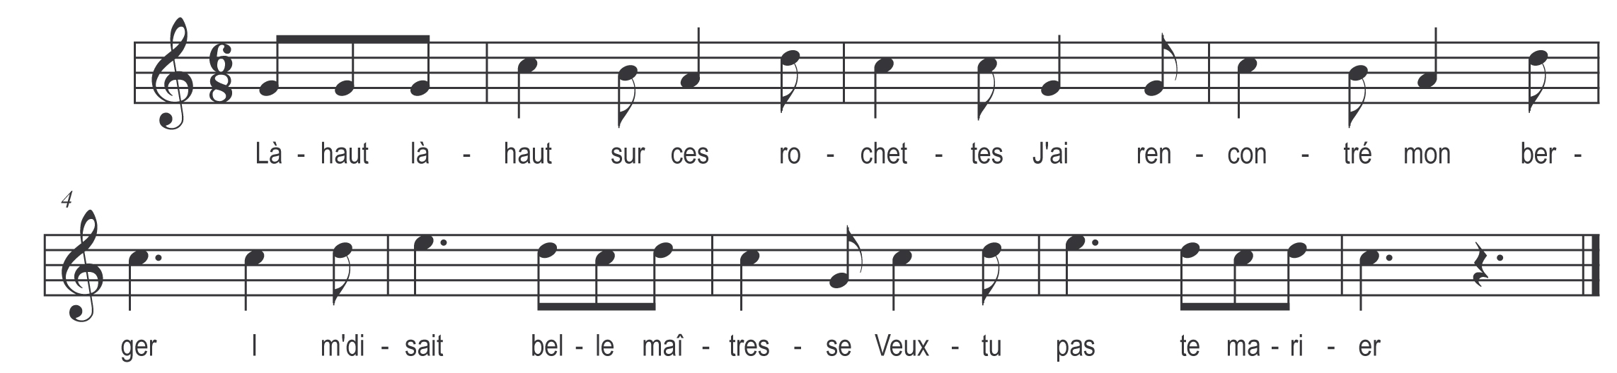

Là -haut là-haut sur ces rochettes
J'ai rencontré mon berger
I m'disait belle maîtresse¹
Veux-tu pas te marier²

Voyez donc la drôl’ de chose
Mon berger n’est-il point fou
Il nous donne pour méthode
De nous marier tretous³

Mademoiselle entrez en danse
Faites-nous la révérence⁴
Et puis vous embrasserez
Le berger que vous aimez

Dans le manuscrit :
I m'disait dans son langage ¹
Bell' veux-tu te marier ²
De nous marier tertous ³
Faites trois tours en cadence⁴

